Муниципальное бюджетное дошкольное образовательное учреждение

«Детский сад №20»

Дидактические этноигры

для детей 4-7 лет

г. Глазов, 2023 г.

Дидактическая игра «Укрась матрёшкам фартуки»
Цель — обучение навыку выкладывания русских, удмуртских и татарских узоров по шаблону и по воображению.
Задачи: закреплять знания детей об русских, удмуртских и татарских орнаментах, расширять представления о русских, татарских и удмуртских национальных костюмах, развивать воображение, творческие способности, воспитывать интерес к изучению татарской культуры и культуры удмуртского народа.

Для игры нужны крупные изображения русской, удмуртской и татарской матрешек, фартуки для матрёшек без узоров, а также маленькие шаблонные изображения с разными вариантами декора. Отдельно необходимо вырезать разные геометрические фигуры, татарские и удмуртские узоры, которыми дети будут украшать фартуки.

Игровая задача для младшей, средней группы — выложить узоры по представленным шаблонам. Детям старшей группы предложить самим придумать красивый узор на фартук для русской, татарской и удмуртской матрёшек или выложить по образцу, назвая элементы узоров.
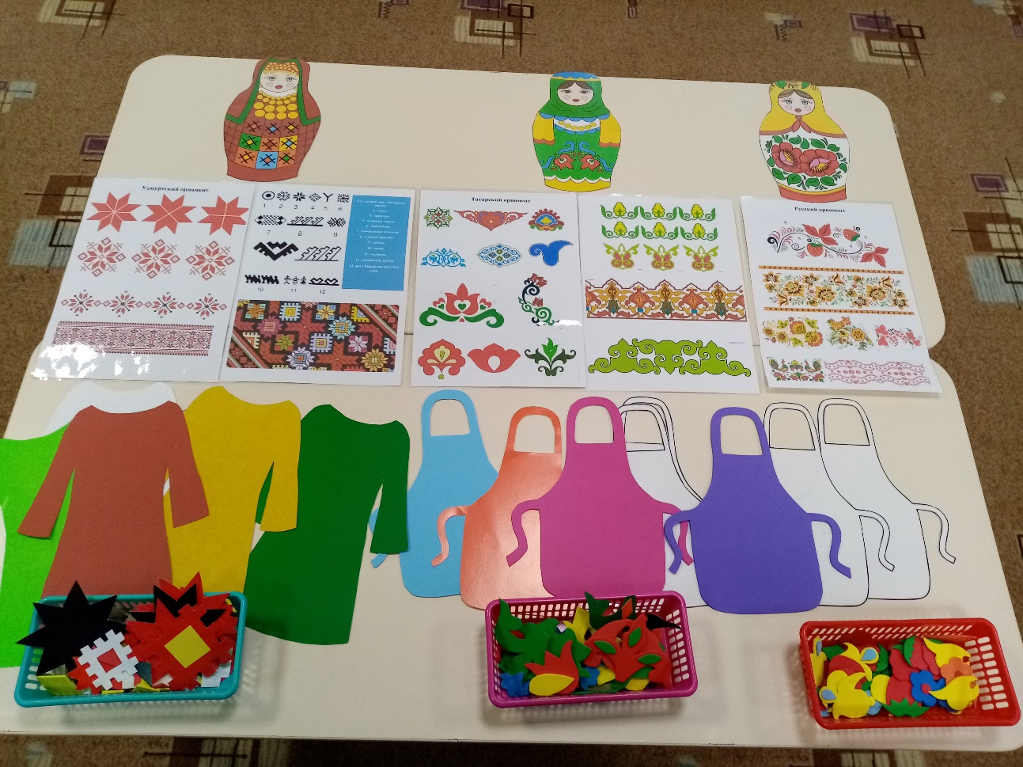

Дидактическая игра «Дизайнер одежды» для детей 4-7 лет
Цель – закрепление знаний об удмуртских, татарских и русских национальных костюмах, обучение навыку выкладывания русских, удмуртских, татарских узоров.
Задачи: закреплять знания детей об русских, удмуртских и татарских орнаментах, расширять представления о русских, татарских и удмуртских национальных костюмах, развивать умение называть элементы костюмов разного народа, развивать воображение, творческие способности, воспитывать интерес к изучению культуры разных народов.

Для игры нужны крупные изображения людей русской, татарской и удмуртской национальностей, платья без узоров, а также маленькие шаблонные изображения с разными вариантами декора.

Игровая задача для средней группы — украсить платье русским (удмуртским, татарским) орнаментом, выложить узоры по представленным шаблонам. Детям старшей группы предложить самим украсить платья разными узорами. Украшая платья разными узорами, дети закрепляют названия русских, удмуртских и татарских орнаментов, учатся их различать.
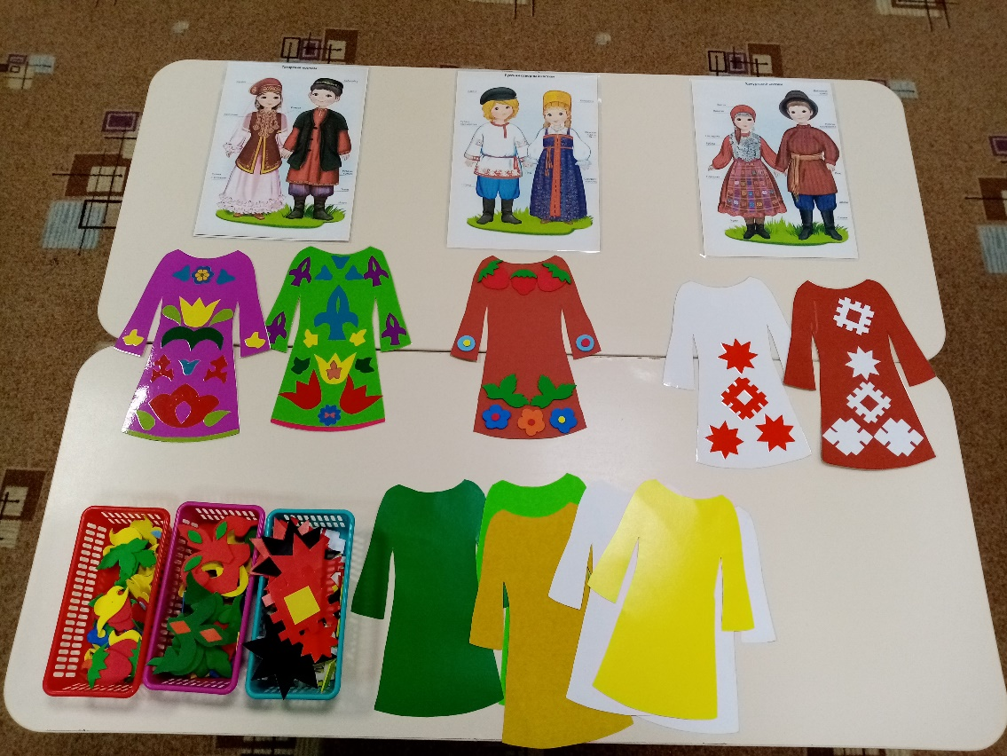

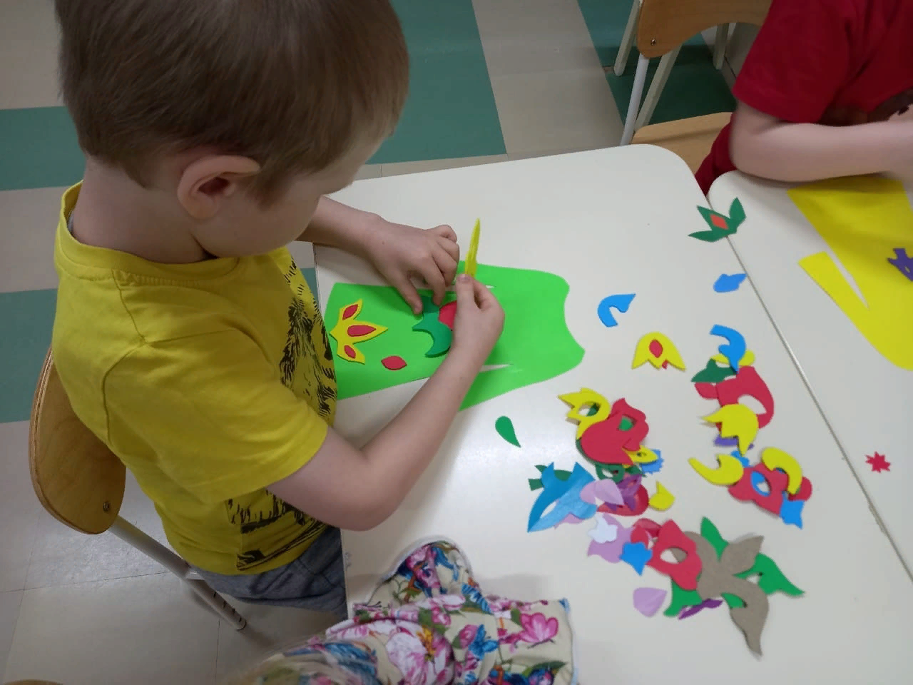
Дидактическая игра «Найди одинаковый узор для матрёшки» для детей 4-7 лет
Цель- приобщение детей к культуре удмуртского народа.
Задачи: Учить детей подбирать предметы по слову, обозначающему цвет, форму. Развивать внимание и зрительную память. Знакомить с некоторыми названиями удмуртских узоров, цветов. Воспитывать интерес к изучению этнокультуры своего народа.
Для игры нужны Матрешки (карточки), одетые в платья разных цветов, с разными удмуртскими орнаментами; карточки с разными удмуртскими узорами (передники). Задача детей найти карточку с таким же орнаментом, что и на платье Матрёшки, назвать орнамент и цвет (по возможности на удмуртском языке: красный – горд, зеленый-вож, голубой-чагыр, оранжевый –напӵуж, желтый –ӵуж, синий- лыз, фиолетовый – лыз лемлет; кизили-звезда, тэрег – квадрат, питыри – круг, солярный знак, куско-выемками, узор крестиком).
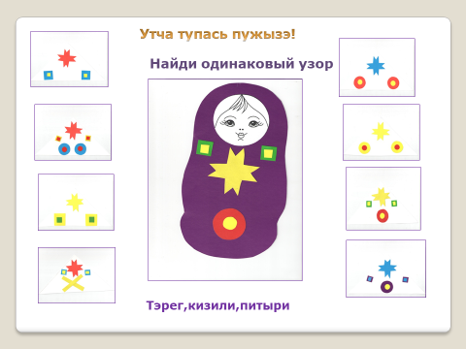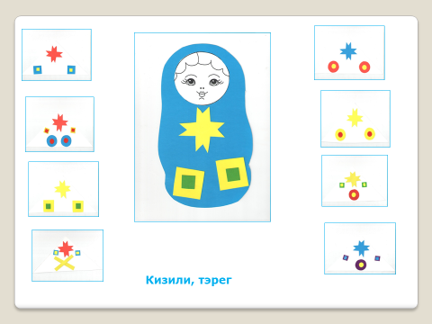

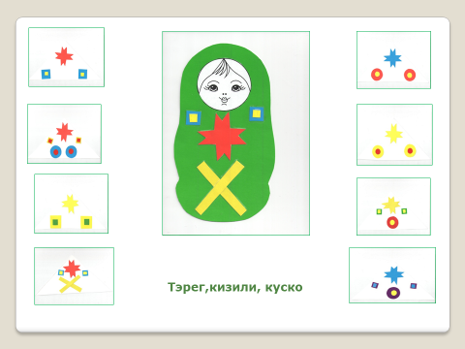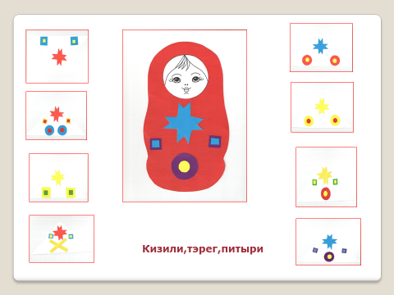
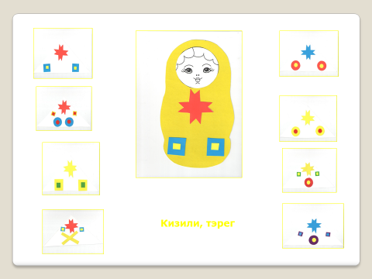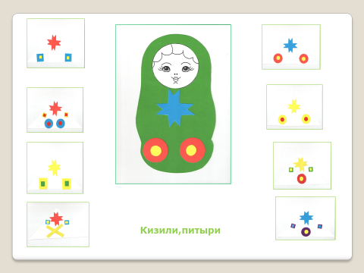

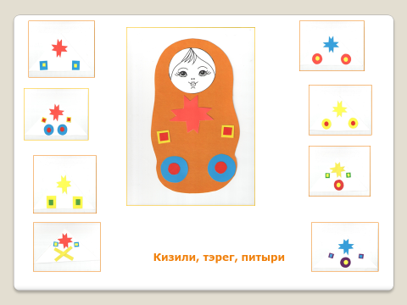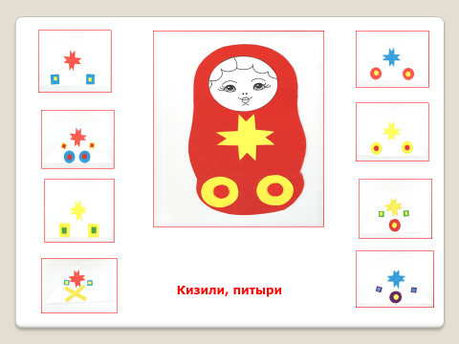
Электронный вариант игры:
